**国内物流情况说明**

1. **海亮国内各基地物流运输概况**

（注：以下汇总不含客户自提及供应商直送场景）

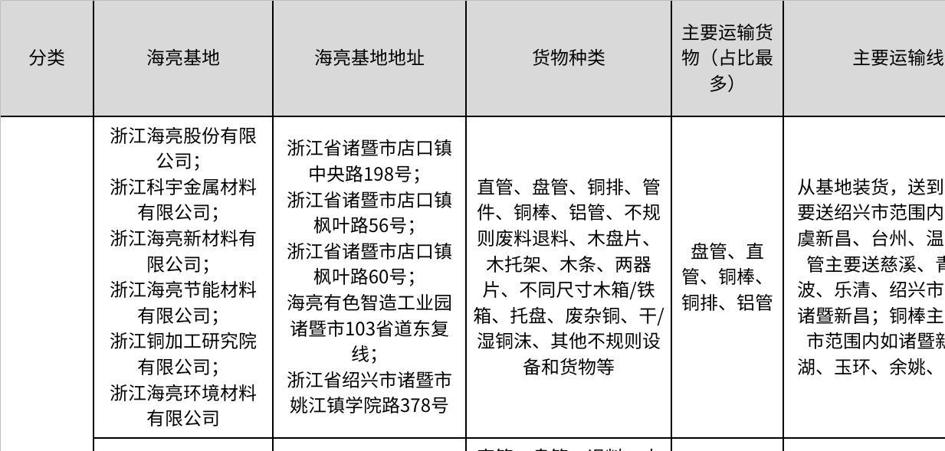

**点击图片可查看完整电子表格**

2. **物流合作核心要求与注意事项**

2.1 **报价与结算规则**

* **报价方式**：
* 大部分产品按吨报价（元/吨），少量按车型报价（元/车），包材按数量报价（元/张），保温棉类按体积报价（元/立方）。
* 特殊说明：退货退料、包装物回收运输不单独招标，由中标线路承运方负责。
* **结算流程**：
* 运费月结，电汇支付。物流公司需于次月初提交签收凭证及运费清单，海亮审核后通知开票，票到后20日内付款。

2.2 **运输执行要求**

* **承运责任**：中标单位须承接线路全部运输任务，不得选择性承运或拒单。
* **车型规范**：
* 适用车型包括9.6米以下货车、13/13.75/17.5米挂车，以及栏板、平板或飞翼车（厢式车需求极少）。
* 运输量大的区域需每日调配数十辆9.6米以下货车及多辆挂车。
* **装运时效**：须严格按海亮运输计划执行，确保及时装货、安全送达。
* **回收管理**：退料及包装物回收需同步完成，若因成本过高或无法回收导致违约，将按协议追责。

2.3 **操作规范与协调要求**

* **合规性**：遵守合同条款及海亮与客户的厂区制度。
* **拼车策略**：
* 零担订单优先拼车，同方向不同客户订单需合并运输。
* 拼车需综合考虑货物特性（长度、重量、包装等）及临时计划变更，灵活调整车型。
* **签收管理**：每单运输必须提供收货人签收回单，逾期回收将触发考核处罚。

2.4 **物流公司能力匹配**

* **业务专长**：明确自身优势领域（如短途/长途、零担/整车），确保中标后运力稳定。
* **应急准备**：自有车辆需作为运价波动时的后备资源，避免因合作司机拒单导致服务降级。

2.5 **运输计划动态性**

* **时效要求**：短途运输（200公里内）需上午装货、下午送达。
* **计划变更**：订单可能临时调整或取消，物流公司需具备快速响应能力。
* **全年无休**：包括春节等节假日均需正常运营，司机资源需提前储备。

2.6 **驻场与人员管理**

* **驻场成本**：报价需涵盖现场驻场人员费用，经验丰富的驻场人员可优化运输方案，合理安排运输计划和应对运输计划变更。
* **司机管控**：
* 司机行为代表海亮形象，纠纷需通过物流公司或对接人协商解决，严禁客户现场冲突。
* 装卸流程需提前培训，随机车辆承运时，物流公司须专人指挥司机操作。

3. **运输货物分类及特性**

|  |  |  |
| --- | --- | --- |
| **货物类型** | **特性与运输要求** | **图片** |
| **盘管** | 体积：大部分1.1m×1.1m底面积，高度1.5-2m（高6-7层）；重量：平均在0.7-0.8吨/拖，但是重的可能超过1吨/拖，轻的也会低于0.5吨/拖；需加木板隔离防损。 |  |
| **直管** | 空心管，长度多样（不超过货车限长，普遍在3-6m，但是也有超长管超过10m），单位体积重量高于盘管。 |  |
| **铝管** | 木箱或托盘包装，需防碰撞。 |  |
| **铜棒** | 实心铜材，长度多样（不超过货车限长，普遍在3-6m，但是也有超长管超过10m），单位体积重量高，运输时需固定防滚动。 |  |
| **铜排** | 扁平长条（6m为主，也会有其他长度），最常用车型是6.8米车型、9.6米车型和13米车型，需要加枕木隔离防摩擦。 |  |
| **电解铜/锌锭等原料** | 大宗金属原料，需防潮防氧化。 |  |
| **特殊货物** | 包括废铜、铜沫、管件、设备、保温管等，运输频次低但需定制化方案。 |  |
| **包材回收** | 木托架、木盘片、木条、纸芯等需随车回收，物流公司需协调逆向运输流程。 |  |

4. **当前物流合作痛点分析**

1. **合作模式矛盾**：

* **大型物流公司**：依赖外包车队或网约车，司机不固定，经验不足，易出现运输货损、服务下滑。
* **中小型专线公司**：单家物流公司的运输线路覆盖有限，需要与多家中小型物流公司合作才能覆盖全部运输线路，管理成本高。

1. **在途追踪困难**：

* 货物位置需通过电话人工确认，缺乏实时定位系统支持。

1. **计划波动风险**：

* 运输量预估与实际操作存在偏差，预报运输计划与实际运输情况会有出入，中标公司需自行承担运力调配风险。